**每日市场研报**

**2024年1月12日星期五**



**消息回顾**

* 【IMF发言人Kozack：预计全球经济在2024年将保持强劲，但需要努力提高经济增长率至超过3%的范围。IMF总体观点是全球经济即将实现“软着陆”，通胀率下降，但低收入国家面临进一步落后的风险。】
* 【美国政府第一财季（2023年10月1日开始的三个月）预算缺口达到5100亿美元，同比增长21%；其中，12月预算赤字达到1290亿美元。第一财季利息成本同比上升37%，这是12月赤字膨胀的一个关键因素。】
* 【美联储梅斯特：现在需要评估的是美联储需要将高水平的利率和限制性的政策维持多久；还没有到降息的时候，希望有更多证据表明经济如预期发展；今年美联储将开始讨论调整缩表措施的问题。】
* 【美联储巴尔金：12月CPI数据大致上符合预期；重申不会预先判断三月份美联储将降息，并表示将密切关注1至3个月的PCE数据。】
* 【欧洲央行行长拉加德：预计2025年欧元区通胀率为1.9%；欧元区并未陷入严重衰退；目前薪资增速超过通胀水平；认为利率已经达到了峰值；数据确认通胀路径后可开始降息。】
* 【欧洲央行发布经济公报，预计2024年通胀率将逐步下降，2025年接近2%的目标。预计2023年总体通胀率平均为5.4%，2024年为2.7%，2025年为2.1%。短期内经济增长料保持低迷，2023年、2024年经济增长率将分别为0.6%、0.8%。】
* 【韩国央行将关键利率维持在3.50%不变，为连续第八次按兵不动，符合市场预期。韩国央行表示，将在足够长的时间内保持限制性政策立场。韩国央行行长李昌镛指出，过早降息可能对经济产生不利影响，最好等待通胀稳定。】
* 【美国上周初请失业金人数为20.2万人，预期21万人，前值20.2万人；四周均值20.775万人，前值20.775万人。2023年12月30日当周续请失业金人数为183.4万人，预期187.1万人，前值从185.5万人修正为186.8万人。】
* **今日关注**
* 07:50 日本11月贸易帐
* 09:30 中国12月CPI年率
* 10:00 中国12月贸易帐
* 15:00 英国11月三个月GDP月率
* 15:00 英国11月季调后商品贸易帐
* 15:00 英国11月工业及制造业产出月率
* 15:45 法国12月CPI月率
* 21:30 美国12月PPI年率及月率
* 23:00 美联储卡什卡利发表讲话
* 次日02:00 美国至1月12日当周石油钻井总数

截至1月12日（周五），美国三大股指基本平收，道指涨0.04%报37711.02点，标普500指数跌0.07%报4780.24点，纳指持平报14970.19点。国际金属期货涨跌不一，LME期铜涨0.07%报8375美元/吨，COMEX黄金期货涨0.26%报2033.1美元/盎司，COMEX白银期货跌0.68%报22.91美元/盎司。ICE3月原糖期货合约收盘涨1.60%，结算价21.76美分/磅。ICE3月期棉涨1.18%，结算价报91.95美分/磅。

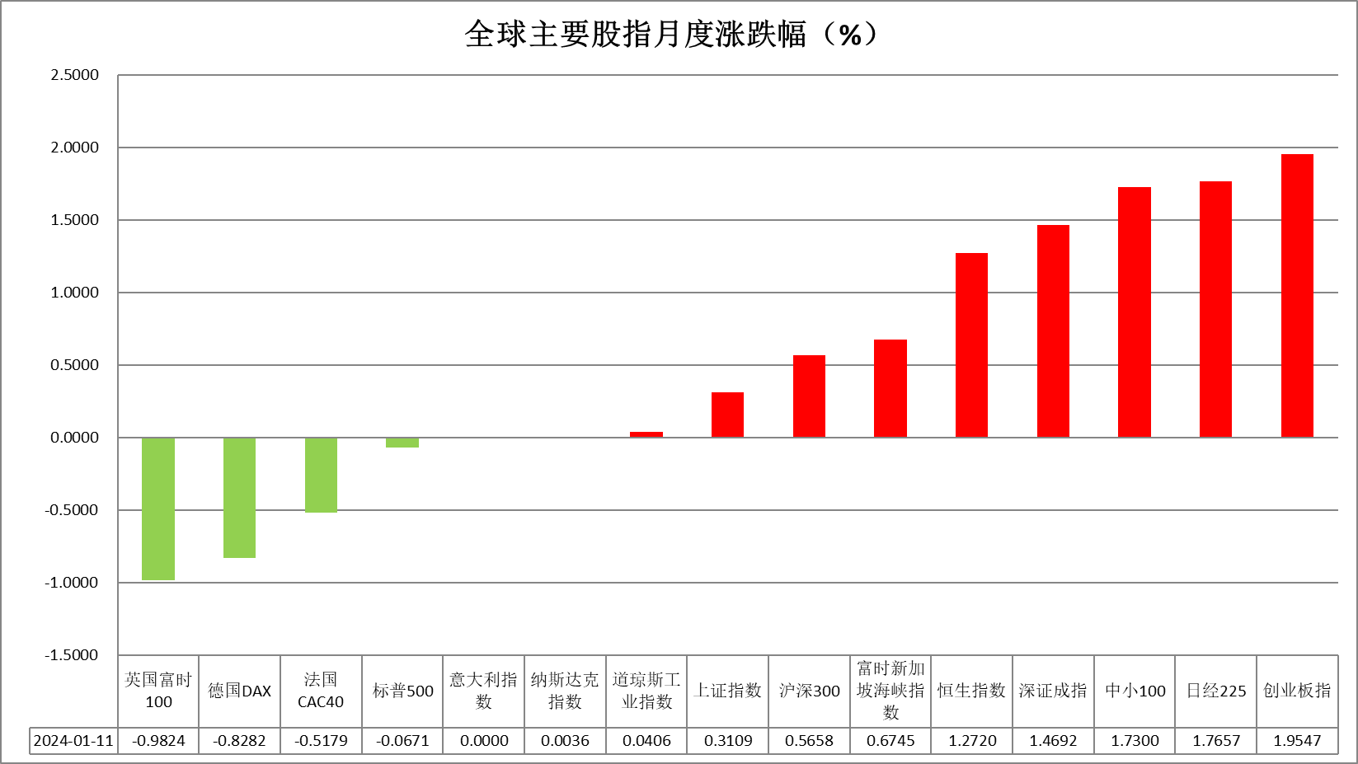

图表1全球股指收盘走势图

* **欧元/美元**

截至周五美元指数跌0.04%报102.31，非美货币表现分化，欧元兑美元跌0.01%报1.0972，英镑兑美元涨0.13%报1.2759，澳元兑美元跌0.16%报0.6688，美元兑日元跌0.33%报145.28。昨日公布的美国2023年12月未季调CPI同比上涨3.4%，预期3.2%，前值3.1%；季调后CPI环比上升0.3%，预期0.2%，前值0.1%。剔除波动较大的食品和能源价格后，美国2023年12月核心CPI同比上涨3.9%，创2021年5月以来新低，预期3.8%，前值4%；环比上涨0.3%，与预期及前值持平。整体通胀水平超预期回升，市场对上半年美联储降息预期有所下调，整体利率预期有所抬高。除通胀数据外，数位美联储官员于昨日也进行了公开发言。美联储梅斯特表示现在需要评估的是美联储需要将高水平的利率和限制性的政策维持多久；当前还没有到降息的时候，希望有更多证据表明经济如预期发展。美联储巴尔金则表示12月CPI数据大致上符合预期，重申不会预先判断三月份美联储将降息，并表示将密切关注1至3个月的PCE数据。两名美联储官员发言普遍偏鹰。往后看，短期内美元指数在经济数据显示通胀尚未显著回落的影响下或得到一定支撑。

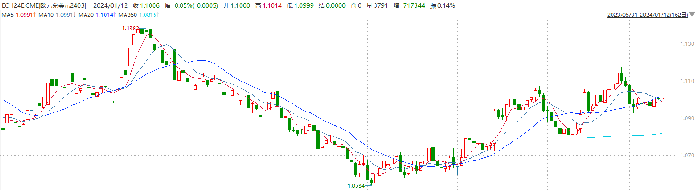

图表2欧元兑美元主力合约走势图

**全球商品**

* **S&P500**

截至1月12日，标普500指数收跌0.07%至4780.24点；迷你标普500主力合约收跌0.17%至4812点。美股周四收盘基本持平，英伟达连续第四日创历史新高。美国12月CPI超预期，降低了美联储最早3月降息的可能性。一位美联储官员称，愿意在通胀向2%回落的前提下考虑降低利率。市场开始为第四季财报做准备。策略上，指数短线回调，逢低试多。详细支撑阻力位请见图表4。

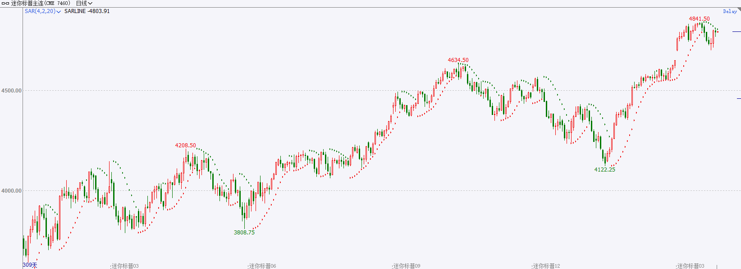

* **富时中国A50**

截至1月11日，富时中国A50指数收涨0.27%至11067.97点；新交所富时A50期指主力合约收涨0.01%至11042点。基本面上，从当前边际变化来看，积极信号正在发生，年内利润压力最大的时段或已经过去。当前市场已较充分计价基本面下行压力，短期指数估值、两市成交额已经降至历史低位。策略上，中长线逢低试多。详细支撑阻力位请见图表4。

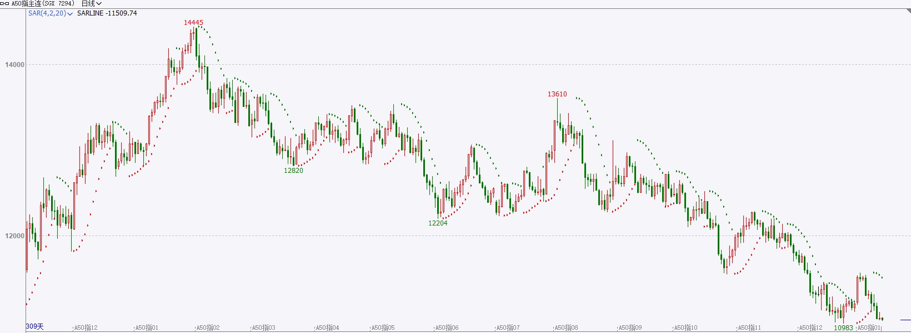

* **铜**

隔夜美元指数冲高回落，交投于102.31。美国12月CPI环比 0.3%，预期 0.2%，前值 0.1%。美国12月CPI同比 3.4%，预期 3.2%，前值 3.1%。美国12月核心CPI环比 0.3%，预期 0.3%，前值 0.3%。美国12月核心CPI同比 3.9%，预期 3.8%，前值 4%。通胀数据超出预期最初削弱了市场对美联储3月降息的押注。

库存方面：截至1月11日，LME铜库存为157325吨，环比-1575吨。1月5日当周，上海期货交易所阴极铜库存为31330吨，周环比2225吨。

外盘持仓方面：根据CFTC公布的最新数据显示，截止至1月2日当周，非商业多头持仓70594手，空头为61977手，净多持仓为8617手，较上周净多增加1540手。

隔夜COMEX铜先强后弱，其中2403合约报收3.791美元/磅，涨幅0.26%。国际方面，12月CPI数据大致上符合预期；重申不会预先判断三月份美联储将降息，并表示将密切关注1至3个月的PCE数据。10年期美债收益率CPI数据公布后站上4%关口，盘中再度转跌，最终收报3.975%；对美联储政策利率更敏感的两年期美债收益率日内跌超10个基点，收报4.249%。国内方面，全国标准化工作会议要求，大力建设现代化产业体系，集中力量开展一批标准稳链重大标志性项目；加快推动全国统一大市场建设，持续优化新型标准体系、强化标准实施应用。操作上，建议COMEX铜2403合约轻仓逢低短多交易，注意交易节奏及风险控制。

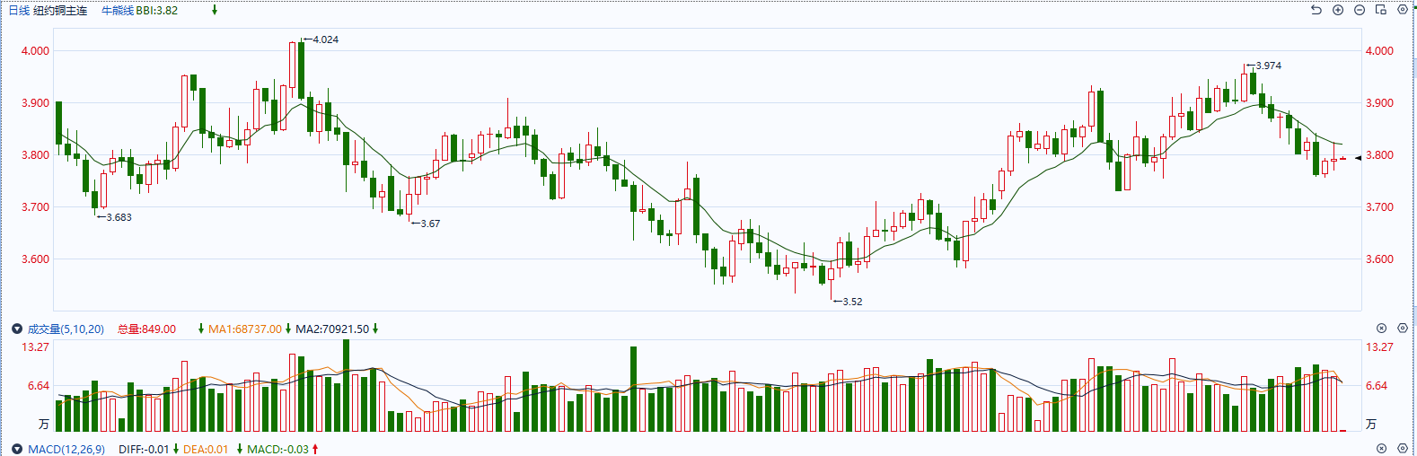

图表5COMEX铜日线走势图

* **黄金**

消息面：昨日公布的美国2023年12月未季调CPI同比上涨3.4%，预期3.2%，前值3.1%；季调后CPI环比上升0.3%，预期0.2%，前值0.1%。剔除波动较大的食品和能源价格后，美国2023年12月核心CPI同比上涨3.9%，创2021年5月以来新低，预期3.8%，前值4%；环比上涨0.3%，与预期及前值持平。整体通胀水平超预期回升，市场对上半年美联储降息预期有所下调，整体利率预期有所抬高。除通胀数据外，数位美联储官员于昨日也进行了公开发言。美联储梅斯特表示现在需要评估的是美联储需要将高水平的利率和限制性的政策维持多久；当前还没有到降息的时候，希望有更多证据表明经济如预期发展。美联储巴尔金则表示12月CPI数据大致上符合预期，重申不会预先判断三月份美联储将降息，并表示将密切关注1至3个月的PCE数据。两名美联储官员发言普遍偏鹰。  
 外盘持仓方面：截至1月11日，SPDR Gold Trust黄金ETF持仓量为863.84吨，较上一交易日减少1.15吨。

往后看，短期内美债收益率及美元指数在经济数据显示通胀尚未显著回落的影响下或得到一定支撑，贵金属价格或相对承压。操作上建议日内轻仓做空，请投资者注意风险控制。

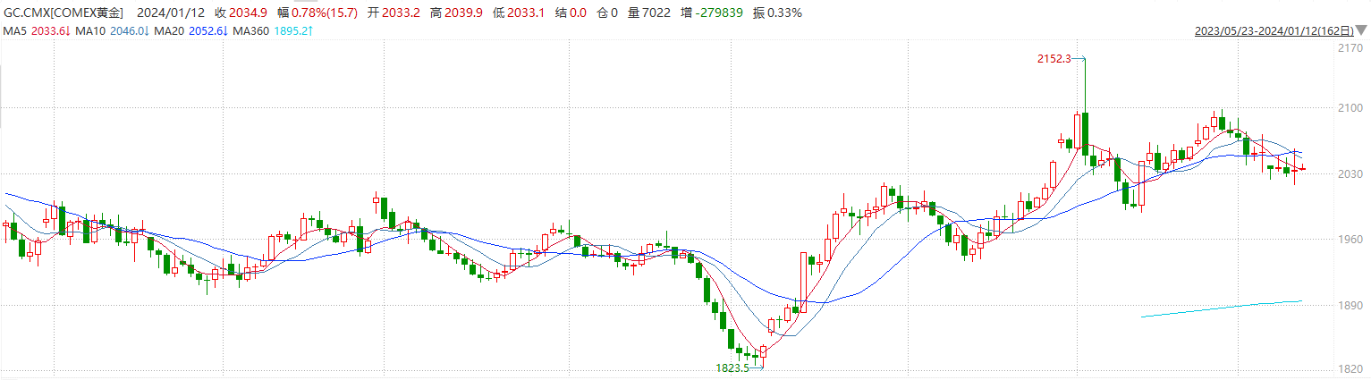

图表6COMEX黄金日线走势图

* **原油**

　　2024年迄今的8个交易日里，原油期货呈现隔日轮流涨跌的走势，四天上涨，四天下跌，表明交易商们在努力权衡供应增长/需求疲软而地缘政治风险持续升级的影响。  
　　周四早盘这两个基准均上涨超过2美元，但是由于美国通胀意外上升，加上有报道称中国寻求减少2月份沙特原油供应，令油价从盘中高点回落。  
　　周四，美国柴油和汽油期货引领能源市场走高，由于下周美国大部分地区将出现极寒天气，柴油上涨约3%，创下三周高点。  
　　瑞穗银行的能源期货主管鲍勃亚戈尔表示，原油产品上涨，带动原油走高。只要炼油厂需要生产更多产品，就会买入更多原油。  
　　在中东，伊朗扣押了一艘载有伊拉克原油并运往土耳其的油轮，以报复美国去年没收该油轮及其装载的原油。这艘悬挂马绍尔群岛国旗的圣尼古拉斯号被伊朗扣押之际，胡塞武装已经对驶往以色列的红海船只进行了数周袭击，以迫使以色列允许人道主义援助畅通无阻进入加沙地带。本周胡塞武装对红海航线发动了迄今为止最大规模的袭击。美国和英国暗示，如果袭击继续发生，他们将采取进一步措施。胡赛武装领导人阿卜杜勒-马利克胡塞表示，任何对胡塞武装的任何袭击都会带来反击，而且反击将比最近针对红海美国船只的袭击规模更大。  
　　与此同时，以色列在国际法院面临在加沙实施种族灭绝的指控。以色列军队本周开始从入侵的加沙北部地区撤军。  
　　巴克莱银行周四将2024年布伦特原油价格预测下调8美元，至每桶85美元。  
　　尽管沙特宣布调低2月份的原油官方售价，但是全球最大原油进口国中国的炼油商仍要求减少2月份进口袋沙特原油。消息人士称沙特宣布降价有点晚。

纽约商品期货交易所（NYMEX）的西德克萨斯中质原油（WTI）2月合约较上一交易日上涨0.65美元或0.91%，报72.02美元/桶，短期呈现宽幅震荡走势。支撑位：70；压力位：73.8。

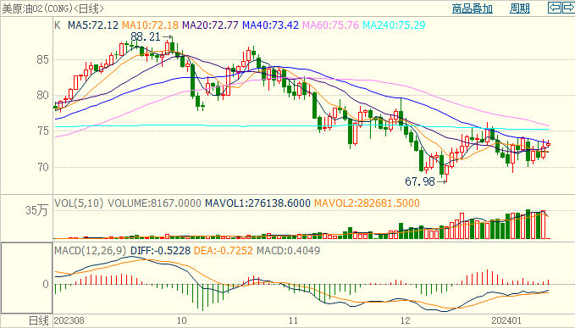

* **ICE原糖**

洲际期货交易所（ICE）原糖期货周四收高，市场受技术面反弹。交投最活跃的ICE 3月原糖期货合约收盘收涨0.35美分或1.60%，结算价每磅21.76美分。操作上，建议3月 ICE 原糖短期暂且观望。

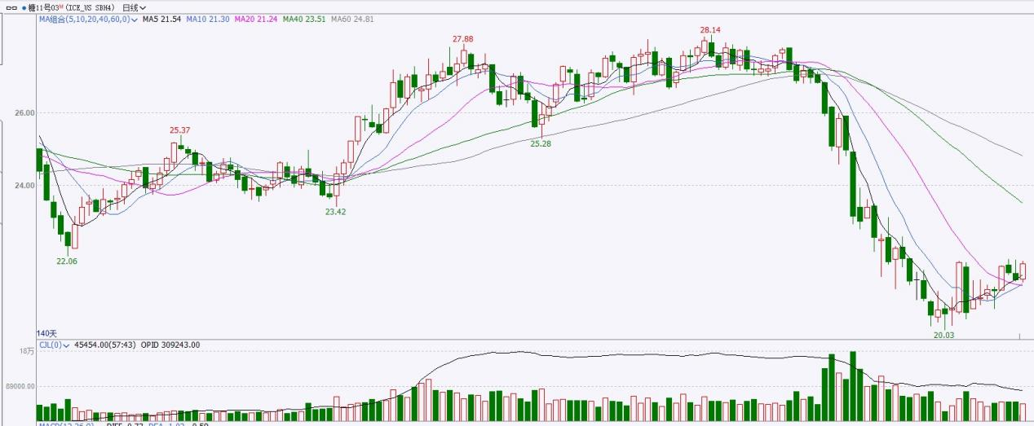

图表8ICE原糖期货主力合约日走势图及支撑位、阻力位

* **ICE棉花**

洲际交易所(ICE)棉花期货周四涨至一个月高点，美国棉花出口连续第四周表现强劲，抵消美元走强带来的压力。交投最活跃的ICE 3月期棉收涨1.18美分或1.50%，结算价报91.95美分/磅。操作上，建议3月 ICE 期棉短期暂且观望。

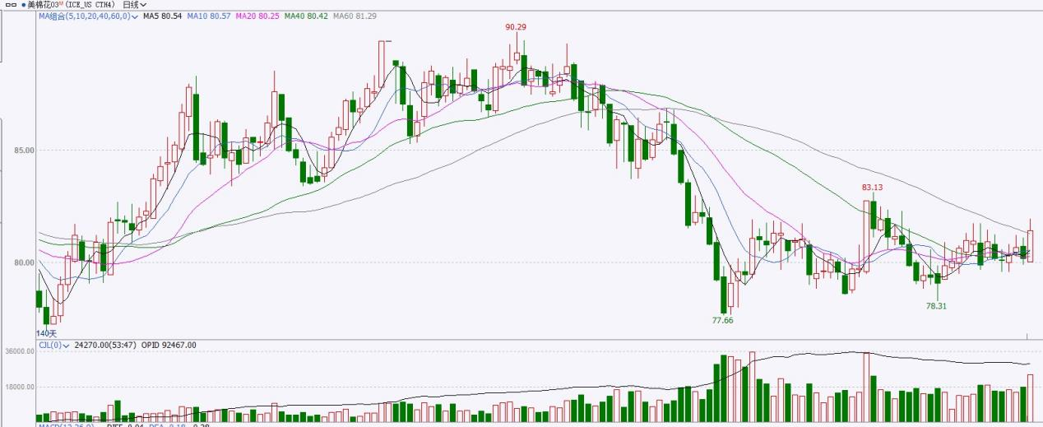

图表9ICE棉花期货主力合约日走势图及支撑位、阻力位

**免责声明**

此报告由瑞达国际所编制。本报告采用之资料及意见均相信可靠及准确，但本公司并不对各分析或有关资料之可靠性及准确性作出全面性保证。本报告只供客户或读者作参考之用，客户或读者不应完全依靠本报告内容作为投资准则。

本报告之资料及意见如有任何更改，恕不另行通知。本报告并非及并无意图构成任何作价或招揽进行买卖本报告提及的商品。本公司不会对任何因依靠本报告作出任何买卖而引致之任何损失承担任何责任。



24小时客服电话：00852-25342000/86-13603059885

24小时传真电话：00852-25632368

客服邮箱：[cs@ruida-int.com](mailto:cs@ruida-int.com)

客服QQ：203195058/2938472186

网址：[www.ruida-int.com](http://www.ruida-int.com)

地址: 香港湾仔菲林明道8号大同大厦17楼05-06室